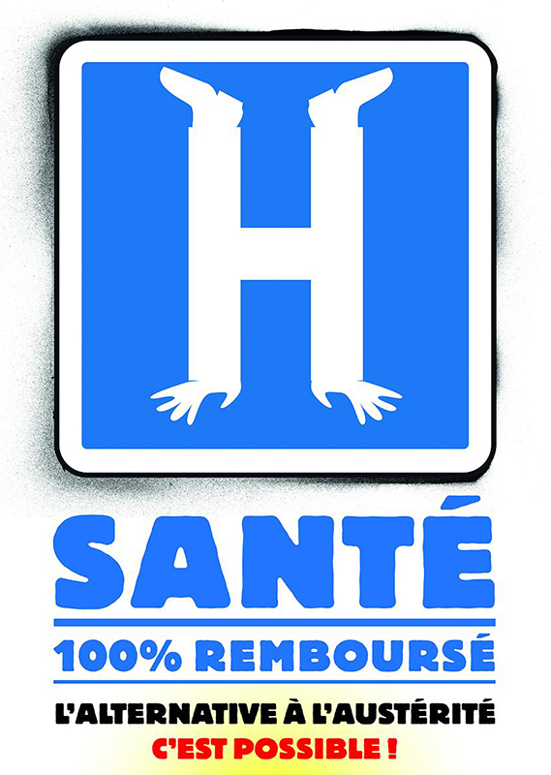La santé, l’action sociale

la protection sociale

*malades*

*des plans d’austérité*

**Une autre politique à gauche est possible !**

**Scandaleux**

Dans une lettre aux salariés des hôpitaux de Creil et Senlis, le maire PS de Creil, président du conseil de surveillance de l'Hôpital, présente un *« bilan encourageant »* de la première année de fonctionnement du GHPSO (issu de la fusion des hôpitaux de Creil et de Senlis).

*« Le budget général atteint un quasi-équilibre »,* nous dit-il, *« les efforts consentis, (...) permettent d'envisager positivement l'avenir du GHPSO »*.

**Scandaleux tout d'abord sur la réalité du diagnostic.** L'équilibre budgétaire est obtenu de façon comptable avec un hôpital qui n'investit plus, qui ne renouvelle plus son matériel, qui a fait plus de 2 millions d'euros d'économie sur les salaires, avec des suppressions de postes, des non-remplacements de départs en retraite.

Le résultat de cette politique d'austérité, c'est une baisse de l'activité par rapport aux années antérieures, c'est une qualité et même une sécurité des soins qui sont mises en cause.

On est loin du tableau idyllique dressé par la direction de l'Hôpital et l'Agence régionale de santé (ARS).

Les personnels témoignent, malgré leur grande conscience professionnelle, d’un sentiment de ras-le-bol devant la dégradation des conditions de travail avec les conséquences sur la qualité du service. Impossible d’accepter de nouvelles dégradations avec encore moins de personnels alors que les charges de travail s’alourdissent.

En effet, les personnels soulignent combien le vieillissement de la population amène des opérations, des soins et des prises en charge plus lourdes et plus longues ; ou encore les effets multiples de la crise économique et sociale qui font que l’hôpital public accueille des patients à la santé plus dégradée.

De plus en plus insupportable aussi pour ces personnels qui aiment leur métier au service de la santé, cette logique comptable imposée par la « tarification à l’activité » (T2A) qui amène à ne plus considérer le patient que sous l’angle de ce qu’il va coûter ou rapporter à l’Hôpital.

**Scandaleux** **ensuite sur le fond :** le déficit de l’Hôpital de Creil, comme celui de la quasi-totalité des hôpitaux publics de France, a été provoqué par les décisions des gouvernements successifs, avec en particulier les conséquences très néfastes de cette T2A et de la loi HPST, dite loi Bachelot, dénoncée par l’immense majorité des professionnels de santé et dont Marisol Touraine disait, avant de devenir ministre de la Santé, *« qu’elle était un désastre pour l’hôpital public »*.

* Pourquoi dès lors le gouvernement maintient-il les mêmes orientations globales vis-à-vis du financement de l’hôpital public et lui impose-t-il une cure d’austérité ?
* Pourquoi le gouvernement a-t-il accordé 500 millions d’euros d’avantages aux cliniques privées via le « crédit d’impôt compétitivité-emploi » tout en excluant les hôpitaux publics de cet avantage (cette somme représente plus que le déficit global annuel des hôpitaux publics !) ?
* Pourquoi dans le même temps, le gouvernement a-t-il diminué plus fortement les tarifs des hôpitaux publics que ceux des cliniques privées ?
* Pourquoi le gouvernement maintient-il cette injuste et injustifiable « taxe sur les salaires » des personnels des hôpitaux publics qui représente 10 % de leurs dépenses de personnels alors que les collectivités territoriales et les administrations en sont exonérées ?
* Pourquoi le gouvernement maintient-il la TVA sur l’ensemble des achats et des investissements des hôpitaux publics alors que les cliniques privées peuvent récupérer cette même TVA ?

**Nous voulions…**

➜   **le changement :** *nous avons eu l’austérité !*

➜   **l’abrogation de la loi HPST :** *nous avons toujours les ARS !*

➜   **des hôpitaux 100 % publics de plein exercice et des centres de santé** pour répondre aux besoins des populations :

*nous avons l'annulation des projets architecturaux à Clermont et à Creil, ainsi que des suppressions de postes de personnels.*

➜   **le remboursement à 100 % par la Sécurité sociale :**

*nous avons l’aggravation des dépassements d’honoraires.*

**Les solutions**

Le niveau des richesses nationales et la nature des besoins à satisfaire sont sans commune mesure. L’argent existe pour réorienter les moyens nécessaires à la refondation d’un système de protection sociale universelle et solidaire :

* 60 à 80 milliards d’euros de fraude fiscale à récupérer
* 1 milliard de non-déclaration des maladies et accidents liés au travail, normalement payé par les entreprises et ainsi reporté sur la branche maladie de la sécu
* 172 milliards de niches fiscales et sociales dont 30 milliards d’exonérations des cotisations patronales
* 20 milliards de fraudes patronales…
* Et une cotisation sociale sur les revenus financiers des entreprises pourrait rapporter 75 milliards par an !



Il est urgent d'agir ! Je rejoins le

***NOM ............................................................................ PRÉNOM ..................................................................***

***ADRESSE .......................................................................................................................................................***

***.........................................................................................................................................................................***

***EMAIL ......................................................................... TEL ...........................................................................***

*Fédération de l’Oise du PCF • 8, rue de Beauvoisis - 60100 CREIL • 03 44 55 27 96 • pcf.oise@wanadoo.fr • http://oise.pcf.fr*